Neue Innovationen für unsere Region
Führungswechsel in der b-plus automotive GmbH

Deggendorf, 13.02.2024 – Zu Beginn des Jahres sorgt ein Führungswechsel bei der b-plus Gruppe für frischen Wind. Seit über 27 Jahren ist das Unternehmen ein anerkannter Partner der Automobilindustrie in Bayern und steht für innovative Lösungen in der Vorentwicklung. Mit Wirkung zum 1. Januar 2024 wurde Marius Reuther zum neuen Geschäftsführer der b-plus automotive GmbH ernannt. Der 31-jährige übernimmt die Leitung der zweitgrößten Entity der b-plus Gruppe mit knapp 70 Mitarbeitern an den Standorten Regensburg und Deggendorf. Dank seiner Führungserfahrung im Automotive-Bereich und seinem Fachwissen über Technologien der künstlichen Intelligenz ist er bestens gerüstet, das wachsende Unternehmen in einem innovativen Umfeld zu führen.
Die b-plus automotive GmbH bietet Lösungen in den Bereichen Embedded Software, Connected Car, Hardware-in-the-Loop sowie der Datenverarbeitung für maschinelles Lernen. Täglich arbeiten Ingenieure und Informatiker gemeinsam an der Entwicklung standardisierter sowie kundenoptimierter Software für Steuergeräte (ECU) und Assistenzsysteme (ADAS) für das hochautomatisierte und vernetzte Fahren. Diese unterstützen Automobilhersteller und Tier-1-Zulieferer dabei, ihre Produkte schneller und sicherer zur Marktreife zu bringen.
Mit Marius Reuther gewinnt b-plus automotive einen Geschäftsführer, der bereits zukunftsweisende Lösungen für die Datenverarbeitung mit Algorithmen und KI-Technologien im Automotive-Bereich entwickelt und erfolgreich eingeführt hat. Die nun integrierten Produkt- und Engineeringlösungen erweitern das b-plus Portfolio und bieten Partnern sowie Kunden aus dem ADAS/AD-Bereich – sowohl im Automotive-Sektor als auch in angrenzenden Branchen – nun noch höhere Qualitätsstandards.
„Ich freue mich auf die Herausforderungen und Chancen, die meine neue Rolle bei b-plus automotive mit sich bringt“, erklärt Marius Reuther. „Die Automobilindustrie steht vor wegweisenden Veränderungen. Ich bin überzeugt, dass wir mit unseren innovativen Lösungen und Technologien eine führende Rolle einnehmen werden. Mein Ziel ist es, b-plus an der Spitze der Branche zu etablieren und nachhaltige, zukunftsorientierte Strategien zu entwickeln.“

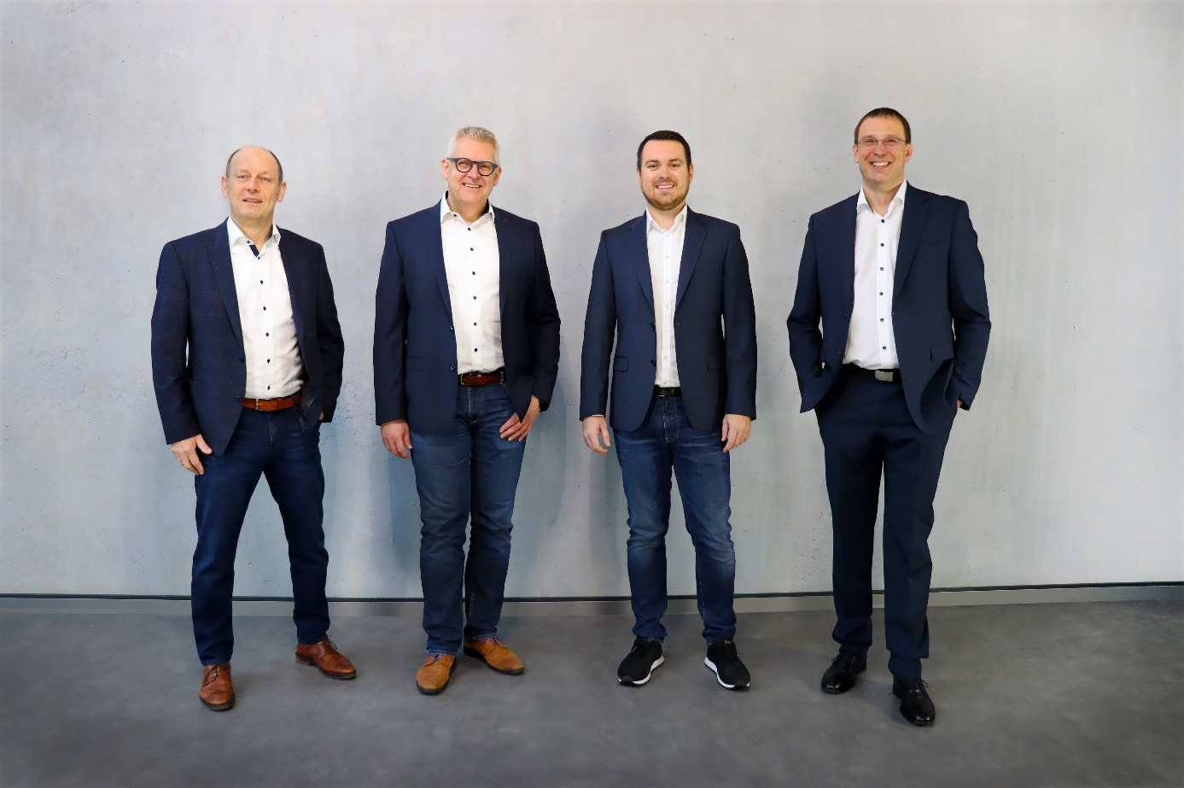
Bildunterschrift: Geschäftsführung der b-plus Gruppe v.l.n.r.: Michael Sieg (Geschäftsführer b-plus GmbH), Alexander Noack (Geschäftsführer b-plus technologies GmbH), Marius Reuther (Geschäftsführer b-plus automotive GmbH), Harald Bügel (Geschäftsführer b-plus mobile control GmbH)

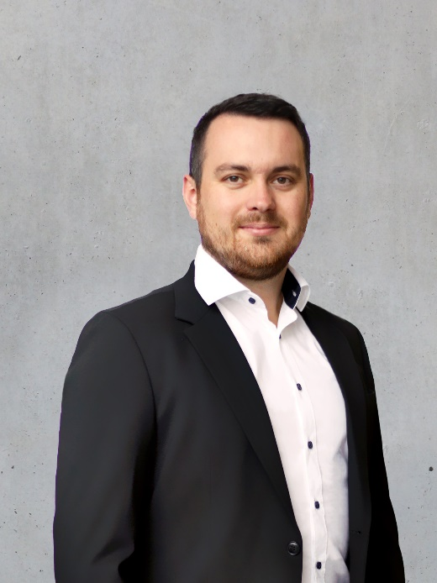
Bildunterschrift: Marius Reuther, Geschäftsführer der b-plus automotive GmbH

ANSPRECHPARTNER

Simone Adam
Marketing Kommunikation
simone.adam@b-plus.com

Tel.: +49 991 270302-0
b-plus.com

Adresse:
b-plus automotive GmbH
Ulrichsberger Str. 17
94469 Deggendorf
Germany

ÜBER DIE B-PLUS GRUPPE
Die b-plus Gruppe beschäftigt ca. 240 Mitarbeiterinnen und Mitarbeiter. Sie ist ein international vernetzter Entwicklungspartner um Technologien des autonomen Fahrens, von Fahrerassistenzsystemen und die Automatisierung von mobilen Maschinen voranzutreiben. Mit den Bereichen Entwicklungswerkzeuge, Automotive Software und Mobile Automation bietet sie Ihren Kunden ein breites Spektrum an Messtechnik, Software und Hardware.

Als langfristiger Partner begleitet b-plus seine Kunden von der Identifikation des Problems bis zur Implementierung der Entwicklungslösung und darüber hinaus. Die Teams an den Standorten Deggendorf, Regensburg, Cham und Lindau arbeiten eng vernetzt und Hand in Hand, um umfassende und ganzheitliche Lösungen zu bieten.

